**TRƯỜNG ĐẠI HỌC THỦ DẦU MỘT**

**VIỆN KỸ THUẬT – CÔNG NGHỆ**



**ĐỒ ÁN MÔN HỌC**

**LẬP TRÌNH WEB**

**ĐỀ TÀI**

**XÂY DỰNG WEBSITE BÁN GIÀY CHO CỬA HÀNG SHOESHOP**

**GVHD: ThS. Nguyễn Hữu Vĩnh**

**SVTH: Nguyễn Hoàng Anh**

**MSSV: 2124802010025**

**Lớp: KTCN.CQ.09**

***Bình Dương, tháng 12 năm 2023***

**TRƯỜNG ĐẠI HỌC THỦ DẦU MỘT**

**VIỆN KỸ THUẬT – CÔNG NGHỆ**



**ĐỒ ÁN MÔN HỌC**

**LẬP TRÌNH WEB**

**ĐỀ TÀI**

**XÂY DỰNG WEBSITE BÁN GIÀY CHO CỬA HÀNG SHOESHOP**

**GVHD: ThS. Nguyễn Hữu Vĩnh**

**SVTH: Nguyễn Hoàng Anh**

**MSSV: 2124802010025**

**Lớp: KTCN.CQ.09**

***Bình Dương, tháng 12 năm 2023***

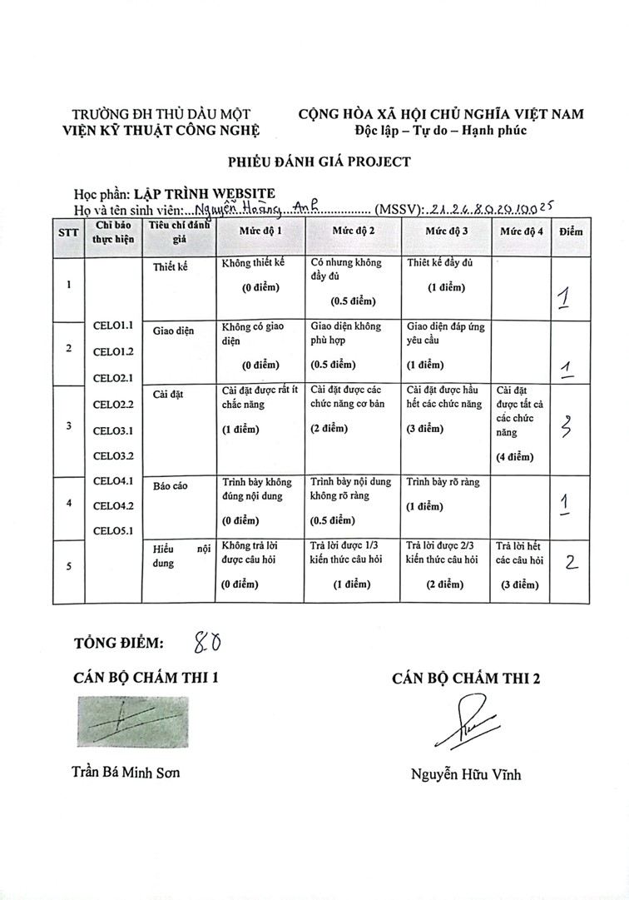

MỤC LỤC

DANH MỤC HÌNH vi

DANH MỤC BẢNG ix

DANH MỤC VIẾT TẮT x

LỜI MỞ ĐẦU xi

CHƯƠNG 1. TỔNG QUAN 1

1.1. Khảo sát hiện trạng 1

1.2. Mô tả bài toán 1

1.3. Chức năng hệ thống 2

CHƯƠNG 2. PHÂN TÍCH HỆ THỐNG. 4

2.1. Biểu đồ use case 4

2.1.1. Biểu đồ use case đăng nhập 4

2.1.2. Biểu đồ use case đăng ký 5

2.1.3. Biểu đồ use case quản lý giỏ hàng 6

2.1.4. Biểu đồ use case đặt hàng 8

2.1.5. Biểu đồ use case đánh giá 9

2.1.6. Biểu đồ use case tìm kiếm sản phẩm 11

2.1.7. Biểu đồ use case quản lý danh mục 12

2.1.8. Biểu đồ use case quản lý sản phẩm 13

2.1.9. Biểu đồ use case quản lý đơn hàng 15

2.1.10. Biểu đồ use case quản lý doanh thu 16

2.1.11. Biểu đồ use case quản lý khách hàng 17

2.2. Biểu đồ tuần tự 18

2.2.1. Chức năng đăng nhập 18

2.2.2. Chức năng đăng ký 18

2.2.3. Chức năng đặt hàng 19

2.2.4. Chức năng thanh toán 20

2.2.5. Chức năng quản lý sản phẩm 20

2.3. Biểu đồ hoạt động 22

2.3.1. Biểu đồ hoạt động đăng nhập 22

2.3.2. Biểu đồ hoạt động đăng ký 23

2.3.3. Biểu đồ hoạt động thêm sản phẩm giỏ hàng 24

2.3.3. Biểu đồ hoạt động xóa sản phẩm giỏ hàng 25

2.3.4. Biểu đồ hoạt động cập nhật sản phẩm giỏ hàng 25

2.3.5. Biểu đồ hoạt động xem chi tiết sản phẩm 26

2.4. Biểu đồ lớp 27

CHƯƠNG 3. THIẾT KẾ CƠ SỞ DỮ LIỆU 29

3.1. Sơ đồ quan hệ trong CSDL 29

3.2. Mô tả bảng dữ liệu 29

3.2.1. Bảng Admin 29

3.2.2. Bảng ảnh mặt hàng 29

3.2.3. Bảng phí vận chuyển 30

3.2.4. Bảng giá sản phẩm 30

3.2.5. Bảng giới tính 30

3.2.6. Bảng kích thước 30

3.2.7. Bảng màu 30

3.2.8. Bảng banner 31

3.2.9. Bảng chi tiết đơn hàng 31

3.2.10. Bảng đánh giá 31

3.2.11. Bảng danh mục 31

3.2.12. Bảng đơn hàng 31

3.2.13. Bảng giới tính mặt hàng 32

3.2.14. Bảng mặt hàng 32

3.2.15. Bảng màu mặt hàng 33

3.2.16. Bảng mô tả đơn hàng 33

3.2.17. Bảng khách hàng 33

3.2.18. Bảng sản phẩm 33

3.2.19. Bảng kích thước mặt hàng 34

CHƯƠNG 4. XÂY DỰNG WEBSITE BÁN GIÀY CHO CỬA HÀNG SHOESHOP 35

4.1. Giao diện trang chủ 35

4.2. Giao diện cửa hàng 35

4.3. Giao diện giỏ hàng 36

4.4. Giao diện đăng nhập 36

4.5. Giao diện đăng ký 37

4.6. Giao diện xem thông tin cá nhân 37

4.7. Giao diện xem sản phẩm yêu thích 38

4.8. Giao diện xem đơn hàng 38

4.9. Giao diện xem chi tiết sản phẩm 39

4.10. Giao diện trang Admin 40

4.11. Giao diện quản lý banner 40

4.12. Giao diện thống kê doanh thu 41

4.13. Giao diện quản lý danh mục 41

4.14. Giao diện quản lý sản phẩm 42

4.15. Giao diện quản lý đơn hàng 42

4.16. Giao diện tình trạng đơn hàng 43

4.17. Giao diện quản lý khách hàng 43

4.18. Giao diện chọn phương thức thanh toán VNPay 44

CHƯƠNG 5: KẾT LUẬN 46

5.1. Kết quả 46

5.2. Hạn chế 47

5.3. Thuận lợi và khó khăn 47

5.3.1. Thuận lợi 47

5.3.2. Khó khăn 47

5.4. Hướng phát triển 47

TÀI LIỆU THAM KHẢO 48

DANH MỤC HÌNH

Hình 2.1: Biểu đồ use case tổng quát 4

Hình 2.2: Biểu đồ use case đăng nhập 4

Hình 2.3: Biểu đồ use case đăng ký 5

Hình 2.4: Biểu đồ use case quản lý giỏ hàng 7

Hình 2.5: Biểu đồ use case đặt hàng 8

Hình 2.6: Biểu đồ use case đánh giá 10

Hình 2.7: Biểu đồ use case tìm kiếm sản phẩm 11

Hình 2.8: Biểu đồ use case quản lý danh mục 12

Hình 2.9: Biểu đồ use case quản lý sản phẩm 14

Hình 2.10: Biểu đồ use case quản lý đơn hàng 15

Hình 2.11: Biểu đồ use case quản lý doanh thu 16

Hình 2.12: Biểu dồ use case quản lý khách hàng 17

Hình 2.13: Sơ đồ tuần tự đăng nhập 18

Hình 2.14: Sơ đồ tuần tự đăng ký 19

Hình 2.15: Sơ đồ tuần tự đặt hàng 19

Hình 2.16: Sơ đồ tuần tự thanh toán 20

Hình 2.17: Sơ đồ tuần tự thêm sản phẩm 21

Hình 2.18: Sơ đồ tuần tự sửa sản phẩm 21

Hình 2.19: Sơ đồ tuần tự xóa sản phẩm 22

HÌnh 2.20: Biểu đồ hoạt động đăng nhập 23

Hình 2.21: Biểu đồ hoạt động đăng ký 24

Hình 2.22: Biểu đồ hoạt động thêm sản phẩm giỏ hàng 25

Hình 2.23: Biểu đồ hoạt động xóa sản phẩm giỏ hàng 25

Hình 2.24: Biểu đồ hoạt động cập nhật sản phẩm giỏ hàng 26

Hình 2.25: Biểu đồ hoạt động xem chi tiết sản phẩm 27

Hình 2.26: Biểu đồ lớp 28

Hình 3.1: Sơ đồ quan hệ CSDL 29

Hình 3.2: Bảng Admin 29

Hình 3.3: Bảng ảnh mặt hàng 30

Hình 3.4: Bảng phí vận chuyển 30

Hình 3.5: Bảng giá sản phẩm 30

Hình 3.6: Bảng giới tính 30

Hình 3.7: Bảng kích thước 30

Hình 3.8: Bảng màu 31

Hình 3.9: Bảng banner 31

Hình 3.10: Bảng chi tiết đơn hàng 31

Hình 3.11: Bảng đánh giá 31

Hình 3.12: Bảng danh mục 31

Hình 3.13: Bảng đơn hàng 32

Hình 3.14: Bảng giới tính 32

Hình 3.15: Bảng mặt hàng 32

Hình 3.16: Bảng màu mặt hàng 33

Hình 3.17: Bảng mô tả đơn hàng 33

Hình 3.18: Bảng khách hàng 33

Hình 3.19: Bảng sản phẩm 34

Hình 3.20: Bảng kích thước mặt hàng 34

Hình 4.1: Giao diện trang chủ 35

Hình 4.2: Giao diện của hàng 36

Hình 4.3: Giao diện giỏ hàng 36

Hình 4.4: Giao diện đăng nhập 37

Hình 4.5: Giao diện đăng ký 37

Hình 4.6: Giao diện xem thông tin cá nhân 38

Hình 4.7: Giao diện xem sản phẩm yêu thích 38

Hình 4.8: Giao diện xem đơn hàng 39

Hình 4.9: Giao diện xem chi tiết sản phẩm 40

Hình 4.10: Giao diện trang Admin 40

Hình 4.11: Giao diện trang quản lý banner 41

Hình 4.12: Giao diện trang thống kê doanh thu 41

Hình 4.13: Giao diện trang quản lý danh mục 42

Hình 4.14: Giao diện trang quản lý sản phẩm 42

Hình 4.15: Giao diện quản lý đơn hàng 43

Hình 4.16: Giao diện tình trạng đơn hàng 43

Hình 4.17: Giao diện quản lý khách hàng 44

Hình 4.18: Giao diện chọn phương thức thanh toán VNPay 44

DANH MỤC BẢNG

Bảng 1.1: Bảng chức năng hệ thống 3

Bảng 2.1: Đặc tả use case đăng nhập 5

Bảng 2.2: Đặc tả use case đăng ký 6

Bảng 2.3: Đặc tả use case quản lý giỏ hàng 8

Bảng 2.4: Đặc tả use case đặt hàng 9

Bảng 2.5: Đặc tả use case đánh giá 11

Bảng 2.6: Đặc tả use case tìm kiếm sản phẩm 12

Bảng 2.7: Đặc tả use case quản lý danh mục 13

Bảng 2.8: Đặc tả use case quản lý sản phẩm 14

Bảng 2.9: Đặc tả use case quản lý đơn hàng 16

Bảng 2.10: Đặc tả use case quản lý doanh thu 17

Bảng 2.11: Đặc tả use case quản lý khách hàng 18

DANH MỤC VIẾT TẮT

- PM: Phần mềm

- CSDL: Cơ sở dữ liệu

- CNTT: Công nghệ thông tin

LỜI MỞ ĐẦU

Trong thời đại ngày nay, việc tích hợp công nghệ thông tin vào quản lý và bán hàng đã trở thành một yếu tố không thể thiếu đối với các doanh nghiệp ngày nay. Phần mềm quản lý đã thúc đẩy sự nhanh chóng và thuận tiện trong công việc bán hàng, nhưng không dừng lại ở đó. Sự ra đời của các trang web không chỉ đáp ứng nhu cầu của khách hàng trực tiếp tại cửa hàng, mà còn kết nối với những người mua hàng ở xa.

Không chỉ giới thiệu và quảng bá sản phẩm, mà còn mở rộng quy mô kinh doanh và truyền tải thông điệp về doanh nghiệp, trang web đã nâng cao sự thuận lợi trong việc giao dịch và trao đổi thông tin. Điều này mang lại lợi ích kinh tế đáng kể và xây dựng niềm tin từ phía khách hàng.

Mang trong mình những lợi ích mà trang web có thể đem lại, các doanh nghiệp đã khéo léo áp dụng nó vào việc mở rộng hoạt động kinh doanh và giới thiệu về mình. Chính vì thế, nhóm chúng em đã quyết định chọn đề tài *“Xây dựng website bán giày cho cửa hàng ShoeShop”*, hướng đến việc tạo ra một không gian mua sắm lý tưởng cho khách hàng.

**Mục đích của đề tài**: Tạo ra sản phẩm web bán giày online hoàn thiện nhất có thể để có thêm kinh nghiệm về việc sây dựng một sản phẩm hoàn chỉnh

**Cấu trúc báo cáo:**

* Lời mở đầu
* Chương 1: Tổng quan
* Chương 2: Phân tích hệ thống
* Chương 3: Thiết kế cơ sở dữ liệu
* Chương 4: Giao diện và cài đặt chương trình
* Chương 5: Kết luận
* Tài liệu tham khảo

CHƯƠNG 1. TỔNG QUAN

* 1. Khảo sát hiện trạng

Thị trường bán giày hiện đại đang trải qua một sự chuyển đổi mạnh mẽ từ mô hình kinh doanh truyền thống sang thương mại điện tử. Ngày nay, việc mua sắm giày trực tuyến trở nên phổ biến do sự tiện lợi và đa dạng của sản phẩm. Các người tiêu dùng không chỉ tìm kiếm giày cho nhu cầu hàng ngày mà còn để thể hiện phong cách cá nhân và sự thoải mái. Điều này đã tạo ra một thị trường đa dạng với nhiều loại giày từ thể thao, đến công sở và thời trang.

Các công ty và thương hiệu giày lớn đang đầu tư mạnh mẽ vào việc mở rộng kinh doanh trực tuyến để tận dụng tiềm năng của thị trường thương mại điện tử. Họ tập trung vào việc cải thiện trải nghiệm mua sắm, cung cấp dịch vụ hỗ trợ khách hàng tốt hơn và tích hợp công nghệ mới để thu hút và duy trì khách hàng.

* 1. Mô tả bài toán

Hệ thống website bán giày online gồm các chức năng chính sau đây:

- Admin có thể quản lý các nhãn hàng, mặt hàng cũng như tình trạng đơn hàng.

− Chọn và đặt mua hàng:

• Toàn bộ thông tin về sản phẩm được quản lý bằng Hệ thống quản lý sản phẩm đã được xây dựng sẵn và đang được sử dụng trong cửa hàng

• Mỗi sản phẩm có tên, mã số sản phẩm (phân biệt), tên nhà sản xuất, các hình ảnh minh họa, thông tin mô tả về sản phẩm, các thông số kỹ thuật, giá bán hiện hành (giá bán của sản phẩm có thể thay đổi) và tình trạng sản phẩm (còn hay hết hàng). Mỗi sản phẩm thuộc về một nhóm sản phẩm (ví dụ: giày thể thao, phụ kiện thể thao, giày bóng đá...).

• Khách hàng có thể xem danh sách các sản phẩm trong mỗi nhóm sản phẩm. Với mỗi sản phẩm trong danh sách, khách có thể đưa sản phẩm được chọn vào giỏ hàng hiện tại, hoặc có thể xem chi tiết thông tin về sản phẩm này. Khi đang xem thông tin chi tiết về sản phẩm, khách hàng cung có thể đưa sản phẩm được chọn vào giỏ hàng hiện tại.

• Trong quá trình chọn và mua hàng, khách có thể xem danh sách các sản phẩm đã được chọn vào giỏ hàng, cập nhật giỏ hàng (loại bỏ sản phẩm ra khỏi giỏ hàng, cập nhật số lượng mỗi sản phẩm cần mua...).

• Khách hàng chọn chức năng tính tiền sau khi đã chọn xong các sản phẩm cần mua để chính thức đặt mua hàng.

• Quy trình đặt mua hàng và tính tiền bao gồm:

✓ Hệ thống sẽ yêu cầu khách hàng đăng nhập hệ thống. Nếu khách hàng chưa đăng nhập, hoặc đăng ký khách hàng mới nếu khách chưa có tài khoản trong hệ thống (xem thêm chi tiết về cách đăng ký khách hàng mới).

❖ Hệ thống sẽ tính chi phí giao hàng tùy thuộc vào khu vực giao hàng(theo địa chỉ người nhận) và loại hình giao hàng được khách chọn. Chi phí giao hàng (nếu có) sẽ được tính vào tổng trị giá hóa đơn.

✓ Khách hàng nhập thông tin về người nhận hàng (gồm họ tên, địa chỉ, điện thoại).

✓ Luu ý là người nhận hàng có thể khác với người mua (ví dụ nhu khi khách mua quà tặng cho người thân, bạn bè).

✓ Khách hàng nhập thông tin thanh toán giao dịch bằng thẻ tín dụng.

✓ Nếu thanh toán thành công, hệ thống sẽ ghi nhận đơn đặt hàng củakhách, gồm các thông tin về các sản phẩm cần mua với số luợng và đơn giá tương ứng, thông tin người mua và người nhận hàng, thẻ tín dụng dùng để thanh toán, hình thức giao hàng, tổng trị giá đơn đặt hàng, thời diểm đặt hàng.

✓ Nếu khách hàng có cung cấp địa chỉ email, hệ thống sẽ gửi email xác nhận việc đặt hàng thành công với dầy dủ thông tin của đơn đặt hàng (ngoại trừ thông tin về thẻ tín dụng được dùng để thanh toán – vì lý do an ninh cho khách hàng).

− Ðăng ký tài khoản khách hàng:

• Khách hàng có thể đăng ký tài khoản trong hệ thống.

• Thông tin khách hàng gồm: họ tên, ngày sinh, số CMND/Passport, địa chỉ, điện thoại, tên đăng nhập, mật khẩu, địa chỉ email (để cửa hàng gửi email xác nhận mỗi khi mua hàng).

* 1. Chức năng hệ thống

|  |  |  |
| --- | --- | --- |
| STT | Tác nhân | Chức năng |
| 1 | Người dùng đăng nhập | Đăng nhập |
| 3 | Khách hàng | Đăng ký |
| 4 | Quản lý giỏ hàng |
| 5 | Đặt hàng |
| 6 | Đánh giá |
| 7 | Tìm kiếm sản phẩm |
| 8 | Admin | Quản lý danh mục |
| 9 | Quản lý sản phẩm |
| 10 | Quản lý đơn hàng |
| 11 | Quản lý khách hàng |
| 12 | Quản lý doanh thu |

* + - * 1. Bảng chức năng hệ thống

CHƯƠNG 2. PHÂN TÍCH HỆ THỐNG*.*

2.1. Biểu đồ use case

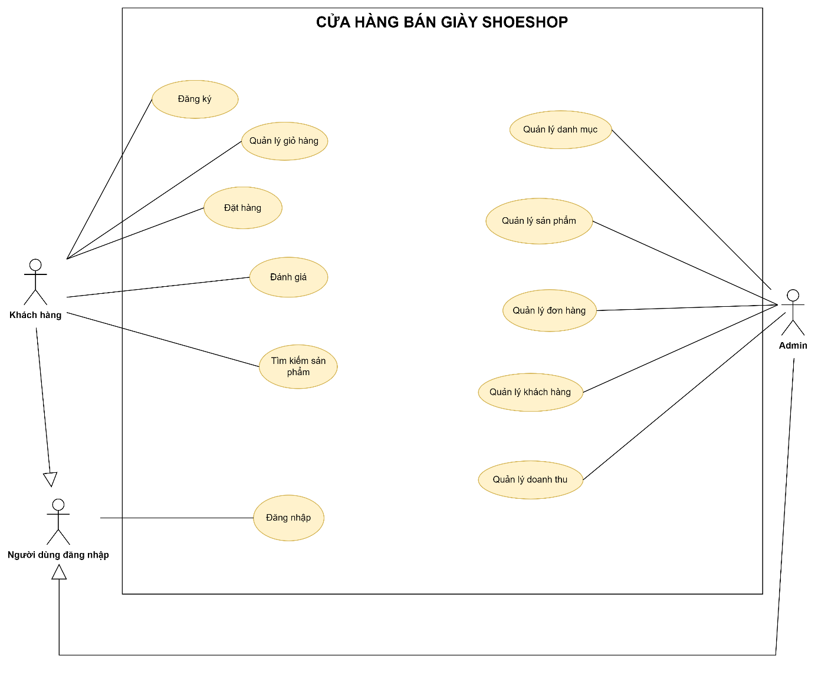

Hình 2.1: Biểu đồ use case tổng quát

2.1.1. Biểu đồ use case đăng nhập

Hình 2.2: Biểu đồ use case đăng nhập

|  |  |
| --- | --- |
| 1. Tên UC | Đăng nhập |
| 2. Mô tả UC | Là người dùng, tôi muốn dùng chức năng đăng nhập đề sử dụng chức năng của website |
| 3. Tác nhân | Người dùng |
| 4. Trigger | Người dùng muốn sử dụng các chức năng |
| 5. Điều kiện trước | - Tải khoản người dùng đã được tạo sẵn  - Tài khoản người dùng đã được phân quyền  - Người dùng thực hiện kết nối mạng để truy cập vào hệ thống |
| 6. Điều kiện sau | Người dùng đăng nhập thành công và có quyền truy cập các chức năng của hệ thống. |
| 7. Luồng sự kiện | |
| 7.1. Luồng sự kiện chính | [1]. Người dùng truy cập vào trang đăng nhập của hệ thống.  [2]. Hệ thống hiển thị các trường nhập liệu, bao gồm tên đăng nhập và mật khẩu.  [3]. Người dùng nhập thông tin đăng nhập của mình vào các trường tương ứng.  [4]. Người dùng nhấn nút "Đăng nhập" để xác nhận thông tin đăng nhập.  [5]. Hệ thống kiểm tra thông tin đăng nhập và xác thực người dùng.  [6]. Người dùng được chuyển đến giao diện chính để sử dụng các chức năng |
| 7.2. Luồng sự kiện thay thế |  |
| 7.3. Luồng ngoại lệ | [5.1]. Nếu người dùng nhập sai thông tin đăng nhập, hệ thống sẽ hiển thị thông báo sai thông tin đăng nhập và yêu cầu người dùng nhập lại |
| 8. Các yêu cầu khác | - Hệ thống phải lưu trữ và xác thực thông tin đăng nhập của người dùng.  - Hệ thống phải đảm bảo chỉ người dùng đã đăng ký mới có thể truy cập vào hệ thống.  - Giao diện đăng nhập phải thiết kế đơn giản, dễ sử dụng và tương thích trên các thiết bị di động. |

Bảng 2.1: Đặc tả use case đăng nhập

2.1.2. Biểu đồ use case đăng ký

Hình 2.3: Biểu đồ use case đăng ký

|  |  |
| --- | --- |
| 1. Tên UC | Đăng ký |
| 2. Mô tả UC | - Người dùng đăng ký để sử dụng đầy đủ các chức năng của trang web |
| 3. Tác nhân | Khách hàng |
| 4. Trigger | - Khách hàng chọn vào mục đăng ký |
| 5. Điều kiện trước | * Thiết bị của khách hàng cần phải kết nối mạng |
| 6. Điều kiện sau | - Khách hàng phải nhập đầy đủ các thông tin  - Sau khi nhập đầy đủ thông tin nhấn đăng ký hệ thống sẽ hiện thông báo đăng ký thành công  - Nếu bỏ trống thông tin khi nhấn đăng ký hệ thống sẽ yêu cầu nhập đầy đủ thông tin  - Sau khi đăng ký thành công khách hàng có thể sử dụng tài khoản vừa đăng ký để đăng nhập sử dụng chức năng |
| 7. Luồng sự kiện | |
| 7.1. Luồng sự kiện chính | 1) Người dùng nhấp vào đăng ký tài khoản  2) Người dùng điền đầy đủ thông tin  3) Người dùng nhấn đăng ký và hệ thông thông báo đăng ký thành công |
| 7.2. Luồng sự kiện thay thế | - Không có |
| 7.3. Luồng ngoại lệ | 1.1) Không có mạng sẽ không thể đăng ký  2.1) Người dùng nhập thiếu thông tin hệ thông yêu cầu nhập đầy đủ thông tin |
| 8. Các yêu cầu khác | - Phản hồi đăng ký trong vòng 0.25 - 0.3s |

Bảng 2.2: Đặc tả use case đăng ký

2.1.3. Biểu đồ use case quản lý giỏ hàng

Hình 2.4: Biểu đồ use case quản lý giỏ hàng

|  |  |
| --- | --- |
| 1. Tên UC | Quản lý giỏ hàng |
| 2. Mô tả UC | - Cho phép người dùng xem, thay đổi số lượng và xoá sản phẩm đã thêm vào giỏ hàng |
| 3. Tác nhân | Khách hàng |
| 4. Trigger | - Khách hàng chọn vào mục “Giỏ hàng” hoặc chọn vào biểu tượng giỏ hàng |
| 5. Điều kiện trước |  |
| 6. Điều kiện sau | - Danh sách các sản phẩm có trong giỏ hàng được hiển thị |
| 7. Luồng sự kiện | |
| 7.1. Luồng sự kiện chính | 1) Người dùng chọn mục “Giỏ hàng” hoặc chọn vào biểu tượng giỏ hàng  2) Danh sách sản phẩm thuộc giỏ hàng được hiển thị  3) Thay đổi số lượng hay xoá sản phẩm khỏi giỏ hàng nếu cần thiết |
| 7.2. Luồng sự kiện thay thế |  |
| 7.3. Luồng ngoại lệ |  |
| 8. Các yêu cầu khác | - Hiển thị danh sách sản phẩm giỏ hàng trong vòng 0.5 – 1s  - Sản phẩm hiển thị phải là sản phẩm được thêm vào giỏ hàng |

Bảng 2.3: Đặc tả use case quản lý giỏ hàng

2.1.4. Biểu đồ use case đặt hàng

Hình 2.5: Biểu đồ use case đặt hàng

|  |  |
| --- | --- |
| 1. Tên UC | Đặt hàng |
| 2. Mô tả UC | Giúp cho khán giả có thể tính tiền khi đặt mua các sản phẩm |
| 3. Tác nhân | Khách hàng |
| 4. Trigger | Khách hàng nhấn vào chức năng tính tiền |
| 5. Điều kiện trước | - Khách hàng phải đăng nhập vào hệ thống trước  - Thiết bị của khách hàng phải có kết nối internet  - khách hàng phải chọn mua sản phẩm trước khi tính tiền |
| 6. Điều kiện sau | - Hệ thống sẽ hiện thông báo mua hàng thành công  - hệ thống sẽ gửi mail thông báo mua hàng thành công cho khách hàng và hiển thị thông tin của sản phẩm. |
| 7. Luồng sự kiện | |
| 7.1. Luồng sự kiện chính | 1) Khách hàng đăng nhập vào hệ thống  2) Khách hàng chọn sản phẩm muốn mua trên website  3) Khách hàng nhấn chọn thêm sản phẩm bào giỏ hàng  4) Khách hàng chọn chức năng tính tiền  5) Khách hàng nhập thông tin người nhận  6) Khách hàng chọn cách thức thanh toán  7) Sau khi mua hàng thành công website sẽ hiện thông báo sác nhận và gửi mail về thông tin hóa đơn. |
| 7.2. Luồng sự kiện thay thế | Không có |
| 7.3. Luồng ngoại lệ | 1.1) Khách hàng không đăng nhập(hệ thống không cho phép tính tiền)  5.1) Khách hàng không nhập thông tin người nhận(hệ thống yêu cầu khách hàng nhập thông tin người nhận hàng)  6.1) Khách hàng không chọn phương thức thanh toán(hệ thống yêu cầu khách hàng chọn phương thức thanh toán) |
| 8. Các yêu cầu khác | - thời gian xác nhận thanh toán thành công phải có thời gian phản hồi dưới 1s |

Bảng 2.4: Đặc tả use case đặt hàng

2.1.5. Biểu đồ use case đánh giá

Hình 2.6: Biểu đồ use case đánh giá

|  |  |
| --- | --- |
| 1. Tên UC | Đánh giá sản phẩm |
| 2. Mô tả UC | - Người dùng đưa ra đánh giá về sản phẩm mà mình đã mua |
| 3. Tác nhân | Khách hàng |
| 4. Trigger | - Khách hàng chọn vào mục đánh giá sản phẩm ở trong trang chi tiết sản phẩm |
| 5. Điều kiện trước | * Thiết bị của khách hàng cần phải kết nối mạng * Khách hàng phải đăng nhập trước |
| 6. Điều kiện sau | - Khách hàng phải mua hàng trước khi đánh giá  - Nếu bỏ trống thông tin khi đánh giá sản phẩm hệ thống sẽ yêu cầu nhập đầy đủ thông tin  - Sau khi gửi đánh giá thành công khách hàng và các người dùng khác có thể xem lại đánh giá của mình ở trang chi tiết sản phẩm mà khách hàng vừa đánh giá |
| 7. Luồng sự kiện | |
| 7.1. Luồng sự kiện chính | 1) Người dùng đăng nhập vào hệ thống  2) Người dùng chọn mục đánh giá trong chi tiết sản phẩm  3) Người dùng lựa chọn số sao và điền lời đánh giá  4) Hệ thống xác nhận thành công và đánh giá của khách hàng được xuất hiện trên trang chi tiết sản phẩm đó |
| 7.2. Luồng sự kiện thay thế | - Không có |
| 7.3. Luồng ngoại lệ | 1.1) Không có mạng sẽ không thể đăng nhập  3.1) Người dùng nhập thiếu thông tin hệ thông yêu cầu nhập đầy đủ thông tin |
| 8. Các yêu cầu khác | - Phản hồi đánh giá sản phẩm trong vòng 0.25 - 0.3s |

Bảng 2.5: Đặc tả use case đánh giá

2.1.6. Biểu đồ use case tìm kiếm sản phẩm

Hình 2.7: Biểu đồ use case tìm kiếm sản phẩm

|  |  |
| --- | --- |
| 1. Tên UC | Tìm kiếm sản phẩm |
| 2. Mô tả UC | - Người dùng tìm kiếm sản phẩm theo giá, theo màu hoặc theo kích cỡ, giới tính |
| 3. Tác nhân | Khách hàng |
| 4. Trigger | - Khách hàng chọn vào mục tìm kiếm sản phẩm |
| 5. Điều kiện trước | * Thiết bị của khách hàng cần phải kết nối mạng |
| 6. Điều kiện sau | - Khách hàng phải nhập đúng hoặc gần đúng tên của sản phẩm muốn tìm kiếm  - Nếu bỏ trống ô tìm kiếm mà nhấn tìm thì hệ thống sẽ hiển thị toàn bộ sản phẩm |
| 7. Luồng sự kiện | |
| 7.1. Luồng sự kiện chính | 1) Người dùng nhập tên sản phẩm cần tìm kiếm hoặc tìm toàn bộ sản phẩm của hãng  2) Người dùng chọn giá tiền, màu sắc, size cũng như giới tính phù hợp  3) Hệ thống hiển thị thông tin các sản phẩm trong cửa hàng giống với yêu cầu của người dùng |
| 7.2. Luồng sự kiện thay thế | - Không có |
| 7.3. Luồng ngoại lệ | 1.1) Không có mạng sẽ không thể tìm kiếm  2.1) Người dùng không lựa chọn các mục tìm kiếm hệ thống sẽ hiển thị toàn bộ các sản phẩm |
| 8. Các yêu cầu khác | - Phản hồi tìm kiếm trong vòng 0.25 - 0.3s |

Bảng 2.6: Đặc tả use case tìm kiếm sản phẩm

2.1.7. Biểu đồ use case quản lý danh mục

Hình 2.8: Biểu đồ use case quản lý danh mục

|  |  |
| --- | --- |
| 1. Tên UC | Quản lý danh mục |
| 2. Mô tả UC | - Admin có thể thêm sửa xóa các danh mục hãng giày của website |
| 3. Tác nhân | Admin |
| 4. Trigger | - Admin chọn vào mục quản lý danh mục |
| 5. Điều kiện trước | * Thiết bị của Admin cần phải kết nối mạng |
| 6. Điều kiện sau | - Nếu muốn thêm danh mục Admin cần nhập đầy đủ thông tin để thêm  - Nếu muốn sửa thông tin danh mục Admin không được để trống thông tin |
| 7. Luồng sự kiện | |
| 7.1. Luồng sự kiện chính | 1) Admin đăng nhập vào hệ thống  2) Admin lựa chọn thêm, xóa hoặc sửa thông tin danh mục cần thiết  3) Sau khi Admin thêm, sửa, xóa danh mục hệ thống sẽ cập nhật thông tin lên trang người dùng |
| 7.2. Luồng sự kiện thay thế | - Không có |
| 7.3. Luồng ngoại lệ | 1.1) Không có mạng sẽ không thể đăng nhập  2.1) Admin bỏ trống thông tin khi thêm hoặc sửa hệ thống sẽ yêu cầu không bỏ trống thông tin |
| 8. Các yêu cầu khác | - Phản hồi Quản lý danh mục trong vòng 0.25 - 0.3s |

Bảng 2.7: Đặc tả use case quản lý danh mục

2.1.8. Biểu đồ use case quản lý sản phẩm

Hình 2.9: Biểu đồ use case quản lý sản phẩm

|  |  |
| --- | --- |
| 1. Tên UC | Quản lý sản phẩm |
| 2. Mô tả UC | - Admin có thể thêm sửa xóa các sản phẩm của website |
| 3. Tác nhân | Admin |
| 4. Trigger | - Admin chọn vào mục quản lý sản phẩm |
| 5. Điều kiện trước | * Thiết bị của Admin cần phải kết nối mạng |
| 6. Điều kiện sau | - Nếu muốn thêm sản phẩm Admin cần nhập đầy đủ thông tin để thêm  - Nếu muốn sửa thông tin sản phẩm Admin không được để trống thông tin  - Nếu muốn thêm số lượng sản phẩm Admin lựa chọn xem chi tiết để có thể thêm số lượng sản phẩm |
| 7. Luồng sự kiện | |
| 7.1. Luồng sự kiện chính | 1) Admin đăng nhập vào hệ thống  2) Admin lựa chọn thêm, xóa hoặc sửa thông tin sản phẩm cần thiết  3) Sau khi Admin thêm, sửa, xóa sản phẩm hệ thống sẽ cập nhật thông tin lên trang người dùng |
| 7.2. Luồng sự kiện thay thế | - Không có |
| 7.3. Luồng ngoại lệ | 1.1) Không có mạng sẽ không thể đăng nhập  2.1) Admin bỏ trống thông tin khi thêm hoặc sửa hệ thống sẽ yêu cầu không bỏ trống thông tin |
| 8. Các yêu cầu khác | - Phản hồi Quản lý sản phẩm trong vòng 0.25 - 0.3s |

Bảng 2.8: Đặc tả use case quản lý sản phẩm

2.1.9. Biểu đồ use case quản lý đơn hàng

Hình 2.10: Biểu đồ use case quản lý đơn hàng

|  |  |
| --- | --- |
| 1. Tên UC | Quản lý đơn hàng |
| 2. Mô tả UC | - Admin có thể xem chi tiết đơn hàng mà khách hàng đã mua cũng như duyệt và xóa đơn hàng |
| 3. Tác nhân | Admin |
| 4. Trigger | - Admin chọn vào mục quản lý đơn hàng |
| 5. Điều kiện trước | * Thiết bị của Admin cần phải kết nối mạng |
| 6. Điều kiện sau | - Admin chỉ có thể duyệt những đơn hàng có trạng thái chờ duyệt  - Admin không thể sửa thông tin đơn hàng |
| 7. Luồng sự kiện | |
| 7.1. Luồng sự kiện chính | 1) Admin đăng nhập vào hệ thống  2) Admin lựa chọn duyệt đơn hàng(với những đơn hàng có trạng thái chờ duyệt) hoặc xóa đơn hàng(với những đơn hàng có trạng thái hủy đơn)  3) Sau khi Admin duyệt hoặc xóa đơn hàng hệ thống sẽ cập nhật thông tin lên trang người dùng |
| 7.2. Luồng sự kiện thay thế | - Không có |
| 7.3. Luồng ngoại lệ | 1.1) Không có mạng sẽ không thể đăng nhập |
| 8. Các yêu cầu khác | - Phản hồi Quản lý đơn hàng trong vòng 0.25 - 0.3s |

Bảng 2.9: Đặc tả use case quản lý đơn hàng

2.1.10. Biểu đồ use case quản lý doanh thu

Hình 2.11: Biểu đồ use case quản lý doanh thu

|  |  |
| --- | --- |
| 1. Tên UC | Quản lý doanh thu |
| 2. Mô tả UC | - Admin có thể xem và xuất file excel doanh thu đạt được trong một khoảng thời gian mà Admin lựa chọn |
| 3. Tác nhân | Admin |
| 4. Trigger | - Admin chọn vào mục quản lý doanh thu |
| 5. Điều kiện trước | * Thiết bị của Admin cần phải kết nối mạng |
| 6. Điều kiện sau | - Nếu muốn xem doanh thu cũng như xuất file excel Admin phải lựa chọn khoảng thời gian muốn xem |
| 7. Luồng sự kiện | |
| 7.1. Luồng sự kiện chính | 1) Admin đăng nhập vào hệ thống  2) Admin lựa chọn ngày bắt đầu đến ngày kết thúc để xem thống kê doanh thu  3) Sau khi Admin xem doanh thu có thể xuất file excel để làm báo cáo |
| 7.2. Luồng sự kiện thay thế | - Không có |
| 7.3. Luồng ngoại lệ | 1.1) Không có mạng sẽ không thể đăng nhập  2.1) Admin không lựa chọn ngày xem thống kê doanh thu hệ thống sẽ tự hiển thị doanh thu trong 30 ngày gần nhất |
| 8. Các yêu cầu khác | - Phản hồi Quản lý doanh thu trong vòng 0.25 - 0.3s |

Bảng 2.10: Đặc tả use case quản lý doanh thu

2.1.11. Biểu đồ use case quản lý khách hàng

Hình 2.12: Biểu dồ use case quản lý khách hàng

|  |  |
| --- | --- |
| 1. Tên UC | Quản lý khách hàng |
| 2. Mô tả UC | - Admin có thể thêm, xem, cập nhật cũng như ngừng hoạt động các tài khoản khách hàng |
| 3. Tác nhân | Admin |
| 4. Trigger | - Admin chọn vào mục quản lý khách hàng |
| 5. Điều kiện trước | * Thiết bị của Admin cần phải kết nối mạng |
| 6. Điều kiện sau | - Nếu muốn cập nhật thông tin khách hàng Admin không được bỏ trống thông tin |
| 7. Luồng sự kiện | |
| 7.1. Luồng sự kiện chính | 1) Admin đăng nhập vào hệ thống  2) Admin lựa chọn thêm, xóa hoặc sửa thông tin danh mục cần thiết  3) Sau khi Admin thêm, xem chi tiết hoặc ngừng hoạt động tài khoản khách hàng hệ thống sẽ cập nhật thông tin lên trang người dùng |
| 7.2. Luồng sự kiện thay thế | - Không có |
| 7.3. Luồng ngoại lệ | 1.1) Không có mạng sẽ không thể đăng nhập  2.1) Admin bỏ trống thông tin khi cập nhật tài khoản khách hàng, hệ thống sẽ yêu cầu không bỏ trống thông tin |
| 8. Các yêu cầu khác | - Phản hồi Quản lý khách hàng trong vòng 0.25 - 0.3s |

Bảng 2.11: Đặc tả use case quản lý khách hàng

2.2. Biểu đồ tuần tự

2.2.1. Chức năng đăng nhập

Hình 2.13: Sơ đồ tuần tự đăng nhập

2.2.2. Chức năng đăng ký

Hình 2.14: Sơ đồ tuần tự đăng ký

2.2.3. Chức năng đặt hàng

Hình 2.15: Sơ đồ tuần tự đặt hàng

2.2.4. Chức năng thanh toán

Hình 2.16: Sơ đồ tuần tự thanh toán

2.2.5. Chức năng quản lý sản phẩm

Hình 2.17: Sơ đồ tuần tự thêm sản phẩm

Hình 2.18: Sơ đồ tuần tự sửa sản phẩm

Hình 2.19: Sơ đồ tuần tự xóa sản phẩm

2.3. Biểu đồ hoạt động

2.3.1. Biểu đồ hoạt động đăng nhập

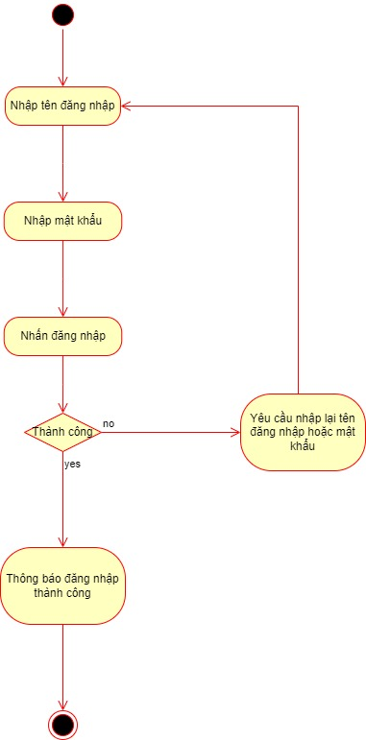

HÌnh 2.20: Biểu đồ hoạt động đăng nhập

2.3.2. Biểu đồ hoạt động đăng ký

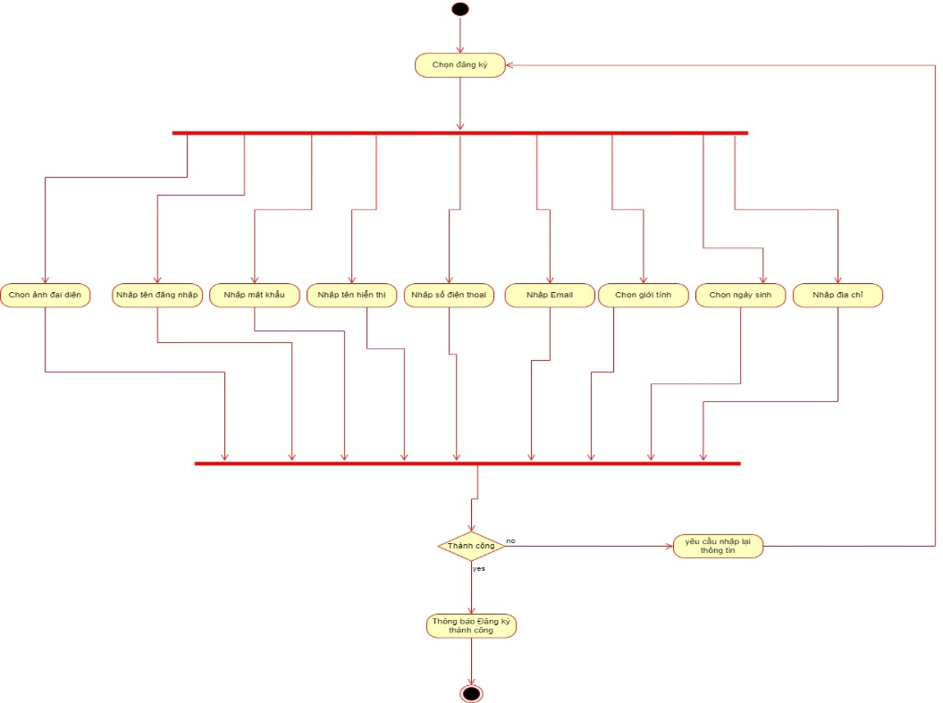

Hình 2.21: Biểu đồ hoạt động đăng ký

2.3.3. Biểu đồ hoạt động thêm sản phẩm giỏ hàng

Hình 2.22: Biểu đồ hoạt động thêm sản phẩm giỏ hàng

2.3.3. Biểu đồ hoạt động xóa sản phẩm giỏ hàng

Hình 2.23: Biểu đồ hoạt động xóa sản phẩm giỏ hàng

2.3.4. Biểu đồ hoạt động cập nhật sản phẩm giỏ hàng

Hình 2.24: Biểu đồ hoạt động cập nhật sản phẩm giỏ hàng

2.3.5. Biểu đồ hoạt động xem chi tiết sản phẩm

Hình 2.25: Biểu đồ hoạt động xem chi tiết sản phẩm

2.4. Biểu đồ lớp

Hình 2.26: Biểu đồ lớp

# 

CHƯƠNG 3. THIẾT KẾ CƠ SỞ DỮ LIỆU

* 1. Sơ đồ quan hệ trong CSDL

Hình 3.1: Sơ đồ quan hệ CSDL

* 1. Mô tả bảng dữ liệu
     1. Bảng Admin

Hình 3.2: Bảng Admin

* + 1. Bảng ảnh mặt hàng

Hình 3.3: Bảng ảnh mặt hàng

* + 1. Bảng phí vận chuyển

Hình 3.4: Bảng phí vận chuyển

* + 1. Bảng giá sản phẩm

Hình 3.5: Bảng giá sản phẩm

* + 1. Bảng giới tính

Hình 3.6: Bảng giới tính

* + 1. Bảng kích thước

Hình 3.7: Bảng kích thước

* + 1. Bảng màu

Hình 3.8: Bảng màu

* + 1. Bảng banner

Hình 3.9: Bảng banner

* + 1. Bảng chi tiết đơn hàng

Hình 3.10: Bảng chi tiết đơn hàng

* + 1. Bảng đánh giá

Hình 3.11: Bảng đánh giá

* + 1. Bảng danh mục

Hình 3.12: Bảng danh mục

* + 1. Bảng đơn hàng

Hình 3.13: Bảng đơn hàng

* + 1. Bảng giới tính mặt hàng

Hình 3.14: Bảng giới tính

* + 1. Bảng mặt hàng

Hình 3.15: Bảng mặt hàng

* + 1. Bảng màu mặt hàng

Hình 3.16: Bảng màu mặt hàng

* + 1. Bảng mô tả đơn hàng

Hình 3.17: Bảng mô tả đơn hàng

* + 1. Bảng khách hàng

Hình 3.18: Bảng khách hàng

* + 1. Bảng sản phẩm

Hình 3.19: Bảng sản phẩm

* + 1. Bảng kích thước mặt hàng

Hình 3.20: Bảng kích thước mặt hàng

CHƯƠNG 4. XÂY DỰNG WEBSITE BÁN GIÀY CHO CỬA HÀNG SHOESHOP

4.1. Giao diện trang chủ

Trang chính dành cho người dùng khi truy cập vào trang web. Trang này hiển thị các bìa quảng cáo giày, danh mục sản phẩm của cửa hàng và các sản phẩm mới nhất của cửa hàng. Ngoài ra khách hàng có thể sử dụng nút chat tích hợp để liên hệ với người hỗ trợ để nhận tư vấn

Hình 4.1: Giao diện trang chủ

4.2. Giao diện cửa hàng

Trang hiển thị danh sách sản phẩm có trong cửa hàng, cho phép người lựa chọn mua sắm (tìm kiếm sản phẩm, lọc sản phẩm, thêm vào mục yêu thích, thêm vào giỏ hàng, xem chi tiết)

Hình 4.2: Giao diện của hàng

4.3. Giao diện giỏ hàng

Trang hiển thị sản phẩm mà người dùng đã thêm vào giỏ hàng, cho phép người dùng chỉnh sửa số lượng sản phẩm có trong giỏ hàng hoặc loại bỏ sản phẩm khỏi giỏ hàng, ngoài ra còn có chức nằng thanh toán giỏ hàng (thanh toán khi nhận hàng, VNPAY) và quản lý các đơn hàng đã thanh toán.

Để tiến hành đặt hàng, khách hàng cần nhập thông tin liên hệ, chọn hình thức thanh toán và ấn nút đặt hàng. Sau khi ấn nút đặt hàng, tùy theo phương thức thanh toán mà khách hàng chọn để chuyển hướng đến trang xác nhận hoặc trang thanh toán VnPay.

Hình 4.3: Giao diện giỏ hàng

4.4. Giao diện đăng nhập

Trang đăng nhập, người dùng phải đăng nhập nếu muốn sử dụng toàn bộ chức năng có trong website

Hình 4.4: Giao diện đăng nhập

4.5. Giao diện đăng ký

Trang đăng ký, dành cho người dùng muốn tạo mới tài khoản để đăng nhập vào website với các thông tin cần thiết như (ảnh đại diện, tên đăng nhập, mật khẩu, họ tên, giới tính, ngày sinh, số điện thoại, email, địa chỉ,…)

Hình 4.5: Giao diện đăng ký

4.6. Giao diện xem thông tin cá nhân

Trang xem thông tin cá nhân, cho phép người dùng xem và chỉnh sửa thông tin đã đăng ký

Hình 4.6: Giao diện xem thông tin cá nhân

4.7. Giao diện xem sản phẩm yêu thích

Trang xem sản phẩm yêu thích, hiển thị danh sách sản phẩm mà người dùng đã thêm vào mục yêu thích, có thể xem chi tiết sản phẩm hoặc loại bỏ sản phẩm khỏi mục yêu thích

Hình 4.7: Giao diện xem sản phẩm yêu thích

4.8. Giao diện xem đơn hàng

Trang hiển thị thông tin chi tiết đơn hàng mà người dùng đã thanh toán

Hình 4.8: Giao diện xem đơn hàng

4.9. Giao diện xem chi tiết sản phẩm

Trang hiển thị chi tiết sản phẩm, người dùng có thể lựa chọn thông số sản phẩm mà mình muốn mua, thêm sản phẩm vào giỏ hàng hoặc để lại đánh giá về sản phẩm mà người dùng đã mua.

Hình 4.9: Giao diện xem chi tiết sản phẩm

4.10. Giao diện trang Admin

Trang chính dành cho quản trị viên, hiển thị các đánh của người dùng cho sản phẩm, doanh thu bán trong 1 thàng, thống kế số lượng mặt hàng trong website, số lượng khách hàng sử dụng website, số lương đơn hàng.

Hình 4.10: Giao diện trang Admin

4.11. Giao diện quản lý banner

Trang quản lý thông tin các bìa quảng cáo của cửa hàng, quản trị viên có thể thay đổi, thêm mới hoặc loại bỏ ảnh quảng cáo cho cửa hàng.

Hình 4.11: Giao diện trang quản lý banner

4.12. Giao diện thống kê doanh thu

Trang hiển thị doanh thu của cửa hàng trong vòng 30 ngày gần nhất hoặc quản trị viên có thể lựa chọn khoảng thời gian để xem doanh thu cũng như in ra file excel để tạo báo cáo tài chính.

Hình 4.12: Giao diện trang thống kê doanh thu

4.13. Giao diện quản lý danh mục

Trang quản lý thông tin các nhãn hàng có trong cửa hàng, quản trị viên có thể thay đổi, thêm hoặc xóa các nhãn hàng trong cửa hàng.

Hình 4.13: Giao diện trang quản lý danh mục

4.14. Giao diện quản lý sản phẩm

Trang quản lý thông tin các sản phẩm có trong cửa hàng, quản trị viên có thể thay đổi, thêm hoặc xóa các sản phẩm có trong cửa hàng. Quản trị viên có thể thêm số lượng sản phẩm vào kho ở trong chức năng xem chi tiết sản phẩm.

Hình 4.14: Giao diện trang quản lý sản phẩm

4.15. Giao diện quản lý đơn hàng

Trang quản lý thông tin đơn hàng mà người dùng đã đặt mua, quản trị viên có thể lựa chọn duyệt đơn, hủy đơn và xóa các đơ hàng đã hủy đơn

Hình 4.15: Giao diện quản lý đơn hàng

4.16. Giao diện tình trạng đơn hàng

Trang quản lý tính trạng đơn hàng, quản trị viên có thể cập nhật tình trạng đơn hàng cho các đơn hàng đã được duyệt ở trâng quản lý đơn hàng

Hình 4.16: Giao diện tình trạng đơn hàng

4.17. Giao diện quản lý khách hàng

Trang quản lý khách hàng, quản trị viên có thể theo dõi thông tin khách hàng cũng như cập nhật và ngưng hoạt động tài khoản của những khách hàng có hành động bất thường

Hình 4.17: Giao diện quản lý khách hàng

4.18. Giao diện chọn phương thức thanh toán VNPay

Trang thanh toán bắng VNPay xuất hiện khi người dùng lựa chọn phương thức thanh toán bằng VNPay, ở đây người dùng có thể lựa chọn nhiều phương thực thanh toán online như dùng ứng dụng VNPAY, thẻ ngân hàng, thẻ visa hoặc ví điện tử

Hình 4.18: Giao diện chọn phương thức thanh toán VNPay

CHƯƠNG 5: KẾT LUẬN

* 1. Kết quả

Nhóm đã xây dựng được các chức năng đặc trưng của web bán giày như:

Tài khoản và Đăng nhập:

• Người dùng có thể đăng ký tài khoản mới hoặc đăng nhập vào tài khoản hiện có để truy cập vào các chức năng của website.

Xem và Tìm kiếm Sản phẩm:

• Người dùng có thể xem danh sách sản phẩm, tìm kiếm theo danh mục, kích cỡ, màu sắc hoặc từ khóa.

• Xem thông tin chi tiết về từng sản phẩm, bao gồm hình ảnh, mô tả và giá cả.

Quản lý Giỏ hàng:

• Thêm sản phẩm vào giỏ hàng, xóa sản phẩm, cập nhật số lượng sản phẩm, xem tổng số tiền cần thanh toán.

• Chọn phương thức thanh toán (VN Pay hoặc thanh toán khi nhận hàng).

Thanh toán và Đặt hàng:

• Người dùng có thể chọn phương thức thanh toán phù hợp và hoàn tất quá trình đặt hàng.

• Nhận thông tin xác nhận đơn hàng sau khi hoàn tất thanh toán.

Đối với Admin:

Quản lý Sản phẩm và Danh mục:

• Thêm, sửa, xóa sản phẩm và danh mục sản phẩm.

• Cập nhật thông tin chi tiết của sản phẩm như giá cả, mô tả, số lượng tồn kho.

Quản lý Đơn hàng:

• Xem danh sách đơn hàng đã được đặt, cập nhật trạng thái của đơn hàng (đã xác nhận, đang giao, đã nhận hàng...).

• Theo dõi và xử lý các đơn hàng một cách hiệu quả.

Quản lý Khách hàng:

• Xem thông tin cá nhân của khách hàng đã đăng ký và lịch sử mua hàng.

• Cung cấp dịch vụ hỗ trợ hoặc giải quyết vấn đề cho khách hàng khi cần thiết.

* 1. Hạn chế

Do kỹ năng còn thiếu sót và thời gian có hạn nên nhóm có hạn chế sau:

*Bảo mật*: Bảo mật thông tin người dùng và giao dịch là một vấn đề quan trọng. không triển khai các biện pháp bảo mật chặt chẽ,

*Phản hồi người dùng*: không có cơ chế thu thập phản hồi từ người dùng và cải thiện dựa trên phản hồi đó

* 1. Thuận lợi và khó khăn
     1. Thuận lợi

Các thành viên trong nhóm đoàn kết

Luôn được thầy hỗ trợ khi cần

Có sẵn kiến thức về asp.net mvc

* + 1. Khó khăn

Hạn chế về kỹ năng

Thời gian xây dựng sản phẩm bị cản trở bởi các môn học khác

Còn thiếu sót nhiều về kiến thức lập trình cũng như xây dựng cơ sở dữ liệu

* 1. Hướng phát triển

Chúng em hướng tới phát triển thêm về các chức năng liên quan đến trải nghiệm người dùng cũng như quản lý doanh thu, đa dạng khuyến mãi và tịch hợp thanh toán đa dạng hơn

# TÀI LIỆU THAM KHẢO

# Tiếng Việt

|  |  |
| --- | --- |
| [1] | P. Q. Thắng, Giáo trình thiết kế và xây dựng phần mềm, Đại học Bách Khoa Hà Nội, 2009. |
| [2] | Phạm Quang Trình, Bùi Thị Thanh Tâm, Lê Thị Cẩm Mỹ, Lê Thị Quỳnh Thương, Công nghệ phần mềm, Đại học quốc gia Hà Nội, 2017. |

# Website

|  |  |
| --- | --- |
| [3] | H. Codex, "htmlcodex.com," [Trực tuyến]. Available: https://htmlcodex.com/demo/?item=1479. [Đã truy cập 2 Tháng 11 2023]. |
| [4] | ColorlibHQ, “AdminLTE.io,” 2014. [Trực tuyến]. Available:  https://adminlte.io/. [Đã truy cập 2 Tháng 11 2023]. |

|  |  |
| --- | --- |
|  |  |
|  |  |
|  |  |
|  |  |
|  |  |